DAFTAR ISI
DAFTAR ISI i
DAFTAR TABEL ii
DAFTAR GAMBAR ii
DAFTAR LAMPIRAN ii
BAB 1. PENDAHULUAN 1
1.1 LATAR BELAKANG 1
1.3 PREDIKSI MANFAAT 2
BAB 2. TINJAUAN PUSTAKA 3
2.1 Tongkat Pintar untuk Penderita Tunanetra 3
BAB 3. TAHAP PELAKSANAAN 4
3.1 Studi Literatur dan Analisis Kebutuhandsa 4
3.2 Perancangan Sistem (System Design) 4
3.2.1 Perancangan Perangkat Keras (Hardware) 4
3.2.2 Perancangan Perangkat Lunak (Software) 4
3.3 Implementasi dan Pembuatan Alat 5
3.3.1 Fabrikasi dan Perakitan Mekanik 5
3.3.2 Integrasi Elektronik dan Pemrograman 5
3.4 Pengujian dan Evaluasi 5
3.4.1 Pengujian Fungsional (Black Box Testing) 5
3.4.2 Pengujian Lapangan Terbatas 5
BAB 4. BIAYA DAN JADWAL KEGIATAN 6
4.1 Anggaran Biaya 6
4.2 Jadwal Kegiatan 6
DAFTAR PUSTAKA 7
LAMPIRAN 8
Lampiran 1. Biodata Ketua dan Anggota, serta Dosen Pendamping 8
Lampiran 2. Justifikasi Anggaran Kegiatan 15
Lampiran 3. Susunan Tim Pengusul dan Pembagian Tugas 16
Lampiran 4. Surat Pernyataan Ketua Tim Pengusul 18
Lampiran 5. Gambaran Teknologi yang akan Dikembangkan 19
Lampiran 6. Hasil Uji Periksa Similaritas Proposal 20

DAFTAR TABEL
Tabel 4.1 Rekapitulasi Rencana Anggara Biaya 3
Tabel 4.2 Jadwal Kegiatan 3

DAFTAR GAMBAR

DAFTAR LAMPIRAN
Lampiran 1. Biodata Ketua dan Anggota, serta Dosen Pendamping 5
Lampiran 2. Justifikasi Anggaran Kegiatan 10
Lampiran 3. Susunan Tim Pengusul dan Pembagian Tugas 11
Lampiran 4. Surat Pernyataan Ketua Tim Pengusul 12
Lampiran 5. Gambaran Teknologi yang akan Dikembangkan 13
Lampiran 6. Hasil Uji Periksa Similaritas Proposal 13

BAB 1. PENDAHULUAN

1.1 LATAR BELAKANG

Kasus gangguan penglihatan terutama kebutaan total, merupakan masalah yang terjadi tidak di Indonesia saja tetapi sampai ke luat Indonesia. WHO menyatakan bahwa setidaknya ada 2,2 miliar orang yang mengalami gangguan penglihatan jarak jauh ataupun dekat, diantara itu ada yang mengalami kebutaan total. Indonesia sendiri memiliki angka kebutaan yang cukup tinggi dibanding negara – negara lain di Kawasan Asia Tenggara. Kebutaan yang dialami disebabkan penyakit seperti katarak, glaukoma, maupun kelainan refraksi yang tidak tertangani. Kondisi ini membuat kemampuan untuk melakukan aktivitas sehari – hari terganggu, terutama mobilitas fisik dan di lingkungan luar. Sehingga adanya alat yang bisa membantu keterbatasan fisik dalam penglihatan akan membantu penggunanya untuk hidup yang lebih mandiri.
Keterbatasan penglihatan selama ini dibantu menggunakan tongkat untuk membantu mobilitas. Tetapi tongkat ini memiliki keterbatasan dalam jangkauan deteksinya yang terbatas pada tanah atau area atas yang berada di pinggang. Keterbatasan ini sering menyebabkan cedera fisik akibat benturan yang tidak terdeteksi dari sebelumnya dengan tongkat. ketidakmampuan mendeteksi objek jarak jauh atau objek gantung menciptakan rasa was-was dan kecemasan psikologis yang konstan bagi penyandang tuna netra saat berjalan di lingkungan yang belum dikenal. Sehingga tongkat sebagai alat navigasi menjadi kurang optimal dalam menjamin keselamatan pengguna secara menyeluruh di lingkungan yang kompleks.
Permasalahan mobilitas ini menjadi semakin kompleks ketika dihadapkan pada kondisi infrastruktur perkotaan di Indonesia yang sering kali belum ramah terhadap penyandang disabilitas. Trotoar yang berlubang, adanya pedagang kaki lima, tiang listrik yang berada di tengah jalan, hingga kendaraan yang parkir sembarangan merupakan rintangan nyata yang sulit diantisipasi hanya dengan tongkat biasa maupun insting pendengaran semata. Tanpa adanya informasi dini mengenai keberadaan rintangan tersebut, penyandang tuna netra berada pada risiko kecelakaan lalu lintas maupun kecelakaan tunggal yang tinggi saat berpergian. Urgensi untuk menciptakan alat bantu yang dapat memberikan "penglihatan buatan" atau artificial spatial awareness menjadi sangat tinggi mengingat mobilitas adalah hak dasar setiap manusia untuk dapat bekerja, bersekolah, dan bersosialisasi. Diperlukan sebuah inovasi teknologi yang mampu memperluas jangkauan indra peraba tongkat konvensional menjadi sebuah sistem deteksi dini yang akurat dan responsif. Teknologi ini harus mampu menerjemahkan informasi visual lingkungan menjadi sinyal yang dapat dipahami oleh indra lain penyandang tuna netra, seperti indra peraba melalui getaran.
Sehingga permasalahan tersebut diselesaikan dengan integrasi teknologi multi-sensor pada alat bantu jalan menjadi solusi yang paling potensial dan logis untuk dikembangkan dalam skema Karsa Cipta ini. Tongkat Pintar yang didukung oleh ESP32 Dev Board sebagai unit pemroses data berkecepatan tinggi yang mampu mengolah informasi secara real-time. Sistem ini mengadopsi mekanisme deteksi hibrida, yakni menggabungkan Sensor Ultrasonik untuk mendeteksi objek halangan jarak jauh serta Sensor Infrared yang berfungsi meningkatkan presisi deteksi pada jarak dekat atau blind-spot yang sulit dijangkau gelombang ultrasonik. Keunggulan yang ditawarkan adalah mekanisme peringatan ganda (dual-feedback mechanism). Peringatan pertama berupa umpan balik haptik dari Motor Gear yang memberikan respon gerak atau getaran mekanis pada gagang tongkat, memungkinkan pengguna merasakan keberadaan rintangan tanpa mengganggu pendengaran. Sementara itu, Buzzer Mini diintegrasikan sebagai sistem peringatan darurat (emergency alert) yang hanya akan berbunyi ketika objek berada dalam radius sangat dekat yang berbahaya. Kombinasi ini memberikan lapisan pencegahantanpa mengurangi kewaspadaan suara penggunanya.
Dengan adanya integrasi antara teknologi sensor dan sistem umpan balik haptik, penyandang tuna netra dapat merasakan pengalaman mobilitas yang lebih aman, responsif, dan mandiri. Sistem ini juga memberikan solusi nyata atas keterbatasan tongkat konvensional dengan menutup celah blind spot yang selama ini berisiko menimbulkan cedera fisik pada pengguna. Oleh karena itu, pengembangan tongkat pintar berbasis mikrokontroler ini menjadi sangat penting untuk potensi teknologi dalam mendukung terciptanya ekosistem lingkungan yang lebih inklusif dan ramah disabilitas.
1.2 TUJUAN
- Merancang tongkat pintar (smart stick) yang terintegrasi dengan sensor ultrasonik dan memberikan getaran kepada pengguna
- Mendeteksi objek yang berada di depan pengguna dan memberikan peringatan dini kepada pengguna

1.3 PREDIKSI MANFAAT
- Membantu penyandang tunanetra memperoleh akses terhadap alat bantu mobilitas modern yang mampu melengkapi keterbatasan jangkauan tongkat konvensional.
- Memudahkan pengguna untuk mendeteksi dan mengantisipasi rintangan yang berada di depannya dengan mengirimkan sinyal getaran kepada pengguna.

1.4 LUARAN
- Prototipe produk dalam tingkat sederhana
- Laporan kemajuan
- Akun media sosial
- Laporan akhir projek

BAB 2. TINJAUAN PUSTAKA

2.1 Tongkat Pintar untuk Penderita Tunanetra
Penderita tunanetra mengalami hambatan yang besar dalam orientasi dan mobilitas dikarenakan adanya keterbatasan dalam penglihatan untuk mengenali keberadaan dan jarak dari objek yang berada di sekelilingnya (Rasheed et al., 2022). Tongkat konvenssional dapat membantu mendeteksi objek dan rintangan yang tersentuh, akan tetapi jangkauan deteksinya terbatas dan masih kurang efektif untuk rintangan yang berada sedikit jauh di depan atau yang berada di atas permukaan tanah (Lestari & Nurhayati, 2022). Beberapa penelitian menunjukkan bahwa penggunaan alat bantu berbasis elektronik dapat meningkatkan keamanan dan kemandirian dari penderita tunanetra melalui deteksi rintangan yang lebih dini (Kumar et al., 2024; Salsabiela & Putra, 2025). Dengan adanya integrasi sensor jarak, mikrokontroler, dan akutuator seperti motor getar, ini dapat memungkinkan pengguna untuk merespons lebih cepat sebelum terjadi tabrakan dengan objek yang berada di depannya (Mufit & Wicaksono, 2022).

2.2 Sensor Ultrasonik sebagai Pendeteksi Objek dan Rintangan
Sensor ultrasonic banyak digunakan pada tongkat pintar karena dapat mengukur jarang dari objek dengan memanfaatkan gelombang suara yang memiliki frekuensi tinggi di atas 20kHz (Rasheed et al., 2022). Beragam penelitian tongkat tunanetra menggunakan sensor ultrasonic tipe HC-SR04 dengan jangkauan pengukuran yang umumnya berada pada orde beberapa sentimeter hingga beberapa meter, tergantung dengan konfigurasi dan kondisi dari lingungan (Lestari & Nurhayati, 2022; Nowshin et al., 2020). Untuk memperluas area deteksi, lebih dari satu sensor ditempatkan di bagian depan dan miring ke bawah atau atas sehingga rintangan pada berbagai ketinggian dapat terdeteksi dengan baik (Kumar et al., 2024).

2.3 Sistem Getaran dan Pemberitahuan
Respon berupa getaran seringkali dipilih sebagai metode peringatan karena tidak bergantung pada indra penglihatan dan relative tidak mengganggu lingkungan sekitar (Rasheed et al., 2022). Selain getaran, beberapa rancangan tongkat pintar menambahkan buzzer atau pesan suara untuk memberikan informasi jarak dan kondisi rintangan secara lebih jelas (Kumar et al., 2024; Mufit & Wicaksono, 2022). Dengan adanya kombinasi dari getaran dan suara ini dapat meningkatkan Tingkat kewaspadaan dan mengurangi resiko salah interpretasi terhadap kondisi di depan pengguna (Salsabiela & Putra, 2025).

2.4 Tongkat Pintar Tunanetra yang Pernah Ada
Banyak penelitian telah merancang tongkat pintar dengan memanfaatkan sensor ultrasonic dan mikrokontroler sebagai alat bantu mobilitas tunanetra (Lestari & Nurhayati, 2022). Secara umum system akan bekerja dengan mengukur jarak dari objek, kemudian memberikan peringatan dalam bentuk getaran atau bunyi Ketika jarak dari objek berada di bawah suatu Tingkat tertentu yang ditentukan peneliti (Rasheed et al., 2022). Beberapa juga menambahkan fitur GPS, komunikasi nirkabel, bahkan integrasi dengan smartphone untuk pelacakan Lokasi dan peningkatan keselamatan dari pengguna (Kumar et al., 2024; Salsabiela & Putra, 2025).

BAB 3. TAHAP PELAKSANAAN

3.1 Studi Literatur dan Analisis Kebutuhandsa
Tahap pertama diawali dengan studi literatur untuk mengumpulkan landasan teori yang kuat mengenai komponen yang akan digunakan, yaitu mikrokontroler ESP32, karakteristik gelombang ultrasonik pada sensor HC-SR04, dan prinsip kerja sensor inframerah. Tim juga melakukan analisis kebutuhan sistem (requirements gathering) untuk menentukan parameter keselamatan pengguna, seperti jarak minimal pengereman (deteksi bahaya) dan pola getaran yang mudah dipahami oleh indra peraba penyandang tuna netra..

3.2 Perancangan Sistem (System Design)
Pada tahap ini, hasil analisis kebutuhan diterjemahkan ke dalam desain teknis yang matang sebelum proses produksi dimulai. Tahap perancangan dibagi menjadi dua bagian utama:

3.2.1 Perancangan Perangkat Keras (Hardware)
Perancangan perangkat keras meliputi pembuatan skema rangkaian elektronik (wiring diagram) untuk menghubungkan modul sensor dan aktuator ke mikrokontroler ESP32. Selain itu, dilakukan perancangan desain mekanik (casing) pelindung komponen menggunakan perangkat lunak CAD 3D. Desain casing dirancang agar ergonomis, ringan, dan dapat terpasang kokoh pada batang tongkat tanpa mengganggu kenyamanan genggaman pengguna.

3.2.2 Perancangan Perangkat Lunak (Software)
Perancangan perangkat lunak berfokus pada penyusunan algoritma sistem. Tim menyusun diagram alir (flowchart) untuk menentukan logika pembacaan sensor. Algoritma dirancang untuk membedakan dua kondisi utama: kondisi "Waspada" (jarak menengah) yang akan memicu getaran putus-putus, dan kondisi "Bahaya" (jarak dekat) yang akan memicu getaran panjang serta bunyi buzzer.

3.3 Implementasi dan Pembuatan Alat
Tahap ini merupakan proses eksekusi fisik untuk mewujudkan desain yang telah dibuat menjadi purwarupa fungsional.

3.3.1 Fabrikasi dan Perakitan Mekanik
Proses dimulai dengan mencetak desain casing menggunakan teknologi 3D Printing berbahan filamen PLA+ yang memiliki durabilitas tinggi. Komponen elektronik seperti baterai, modul charging, dan saklar kemudian dipasang ke dalam casing tersebut dengan rapi.

3.3.2 Integrasi Elektronik dan Pemrograman
Melakukan penyolderan komponen dan pengkabelan sesuai skema desain. Mikrokontroler ESP32 diprogram menggunakan bahasa C++ melalui Arduino IDE. Kode program diunggah (upload) ke dalam board ESP32, kemudian dilakukan sinkronisasi antara input sensor (Ultrasonik & Infrared) dengan output (Motor Getar & Buzzer).

3.4 Pengujian dan Evaluasi
Tahap akhir adalah memastikan alat bekerja sesuai spesifikasi yang diharapkan melalui serangkaian pengujian.

3.4.1 Pengujian Fungsional (Black Box Testing)
Pengujian ini bertujuan memverifikasi apakah setiap komponen berfungsi dengan baik. Tim menguji apakah sensor mampu membaca jarak dengan akurat, apakah motor getar merespons sesuai jarak, dan apakah buzzer berbunyi saat sensor inframerah tertutup halangan.

3.4.2 Pengujian Lapangan Terbatas
Dilakukan simulasi penggunaan tongkat pada lintasan buatan yang dilengkapi berbagai rintangan (tiang, tembok, dan lubang). Hasil pengujian dicatat dalam lembar evaluasi untuk melihat responsivitas alat secara real-time. Jika ditemukan kendala (bug), tim akan melakukan perbaikan (debugging) baik pada sisi program maupun rangkaian fisik hingga alat dinyatakan siap.

BAB 4. BIAYA DAN JADWAL KEGIATAN

4.1 Anggaran Biaya
Tabel 4.1 Rekapitulasi Rencana Anggara Biaya
No | Jenis Pengeluaran | Sumber Dana | Besaran Dana (Rp)
1. | Bahan habis pakai (contoh: ATK, kertas, bahan, dan lain lain) maksimum 60% dari jumlah dana yang diusulkan | Belmawa | 4,000,000
1. |  | Perguruan Tinggi | 1,000,000
1. |  | Instansi Lain | -
2. | Sewa dan jasa (sewa/jasa alat; jasa pembuatan produk pihak ketiga, dan lain lain), maksimum 15% dari jumlah dana yang diusulkan | Belmawa | 400,000
2. |  | Perguruan Tinggi | 400,000
2. |  | Instansi Lain | -
3. | Transportasi lokal maksimum 30% dari jumlah dana yang diusulkan | Belmawa | 1,200,000
3. |  | Perguruan Tinggi | 400,000
3. |  | Instansi Lain | -
4. | Lain-lain (contoh: biaya komunikasi, biaya bayar akses publikasi, biaya adsense media sosial, dan lain lain) maksimum 15% dari jumlah dana yang diusulkan | Belmawa | 400,000
4. |  | Perguruan Tinggi | 200,000
4. |  | Instansi Lain | -
Jumlah |  |  | 8,000,000
Rekap Sumber Dana |  | Belmawa | 6,000,000
 |  | Perguruan Tinggi | 2,000,000
 |  | Instansi Lain | -
 |  | Jumlah | 8,000,000

4.2 Jadwal Kegiatan
Tabel 4.2 Jadwal Kegiatan
No | Jenis Kegiatan | Bulan |  |  |  | Penanggung Jawab
No | Jenis Kegiatan | 1 | 2 | 3 | 4 | Penanggung Jawab
1 | Studi literatur teknis & Konsultasi Dosen | ✓ |  |  |  | Mahasiswa 1 (Ketua)
2 | Perancangan Desain Mekanik (3D Casing) & Skematik | ✓ |  |  |  | Mahasiswa 2 (Desainer)
3 | Pembelian Komponen & Bahan (Inventory) | ✓ |  |  |  | Mahasiswa 3 (Logistik)
4 | Perakitan Hardware (Wiring, Soldering, 3D Print) |  | ✓ |  |  | Mahasiswa 1 & 2
5 | Pemrograman Mikrokontroler ESP32 (Coding) |  | ✓ | ✓ |  | Mahasiswa 2 (Programmer)
6 | Integrasi Sistem (Sensor, Motor, Buzzer) |  |  | ✓ |  | Mahasiswa 1 & 2
7 | Uji Coba Fungsional & Kalibrasi Sensor |  |  | ✓ |  | Semua Anggota
8 | Uji Coba Lapangan (Simulasi Rintangan) |  |  | ✓ |  | Mahasiswa 3
9 | Evaluasi Kinerja Alat & Perbaikan (Troubleshooting) |  |  |  | ✓ | Semua Anggota
10 | Pembuatan Konten Media Sosial (Video & Foto Alat) |  | ✓ | ✓ | ✓ | Mahasiswa 3 (Publikasi)
11 | Penyusunan Laporan Kemajuan |  |  | ✓ | ✓ | Mahasiswa 1
12 | Penyusunan Laporan Akhir & Artikel Ilmiah |  |  |  | ✓ | Mahasiswa 1

DAFTAR PUSTAKA

Hallahan, D.P. dan Kauffman, J.M., 2006. Exceptional Learners: Introduction to Special Education. 10th ed. Boston: Allyn & Bacon.
Hersh, M.A. dan Johnson, M.A., 2008. Assistive Technology for Visually Impaired and Blind People. London: Springer-Verlag.
Kementerian Kesehatan RI., 2018. Situasi Gangguan Penglihatan dan Kebutaan. Jakarta: Pusat Data dan Informasi Kementerian Kesehatan RI.
Koley, S. dan De, A., 2014. An Obstacle Detection System for Visually Impaired People. International Journal of Advanced Research in Computer Science and Software Engineering, 4(5), pp. 621-625.
World Health Organization, 2019. World Report on Vision. Geneva: World Health Organization.
Kumar, U. S., Pushpa, B., Padmapriya, P., Manoharan, L., Banupriya, D., & Thangam, R. (2024). A smart walking stick with ultrasonic sensor for supporting
the visually impaired people. African Journal of Biomedical Research, 27(4), 893–894.​
Lestari, M. W., & Nurhayati, S. (2022). Rancang bangun tongkat tunanetra dengan
sensor ultrasonik berbasis Arduino Uno. Jurnal Informatika & Teknologi, 10(2), 100–108.​
Mufit, C., & Wicaksono, M. C. (2022). Rancang bangun alat bantu tongkat
tunanetra berbasis sensor ultrasonik. Jurnal Keteknikan Elektro, 8(1), 45–52.​
Nowshin, S., Ahmed, T., & Rahman, M. (2020). Smart walking stick for the
visually impaired using image recognition with scale invariant feature transform. International Journal of Scientific Research in Science and Technology, 7(3), 1–7.​
Rasheed, A., Baloch, F., Mehmood, S., & Khan, M. A. (2022). IoT enabled
intelligent stick for visually impaired people for obstacle detection and navigation assistance. Sensors, 22(23), Article 9698640.​
Salsabiela, N. K. A. T., & Putra, R. (2025). Rancang bangun tongkat tunanetra
berbasis Internet of Things dengan sensor ultrasonik dan GPS. Makna Teknologi, 7(1), 1–8.

LAMPIRAN

Lampiran 1. Biodata Ketua dan Anggota, serta Dosen Pendamping
Biodata Ketua
- Identitas Diri
1 | Nama Lengkap | Vincent Hon
2 | Jenis Kelamin | Laki-laki
3 | Program Studi | Computer Science
4 | NIM | 2802402514
5 | Tempat dan Tanggal Lahir | Pontianak, 16 Februari 2006
6 | Alamat Email | Vincent.hon@binus.ac.id
7 | Nomor Telepon/HP | +62 821 5472 8788

- Kegiatan Kemahasiswaan Yang Sedang/Pernah Diikuti
No | Jenis Kegiatan | Status dalam Kegiatan | Waktu dan Tempat
1

- Penghargaan Yang Pernah Diterima
No. | Jenis Penghargaan | Pihak Pemberi Penghargaan | Tahun
1

Semua data yang saya isikan dan tercantum dalam biodata ini adalah benar dan dapat dipertanggungjawabkan secara hukum. Apabila di kemudian hari ternyata dijumpai ketidaksesuaian dengan kenyataan, saya sanggup menerima sanksi.

Demikian biodata ini saya buat dengan sebenarnya untuk memenuhi salah satu persyaratan dalam pengajuan PKM-KC.

Bandung, 10 Mei 2026
Ketua Tim


(Vincent Hon)
NIM: 2802402514

Biodata Anggota 1
- Identitas Diri
1 | Nama Lengkap | Christian Devinchie
2 | Jenis Kelamin | Laki-laki
3 | Program Studi | Computer Science
4 | NIM | 2802396764
5 | Tempat dan Tanggal Lahir | Denpasar, 30 January 200
6 | Alamat Email | christian.devinchie@binus.ac.id
7 | Nomor Telepon/HP | +62 878-5038-6183

- Kegiatan Kemahasiswaan Yang Sedang/Pernah Diikuti
No | Jenis Kegiatan | Status dalam Kegiatan | Waktu dan Tempat
1

- Penghargaan Yang Pernah Diterima
No. | Jenis Penghargaan | Pihak Pemberi Penghargaan | Tahun
1

Semua data yang saya isikan dan tercantum dalam biodata ini adalah benar dan dapat dipertanggungjawabkan secara hukum. Apabila di kemudian hari ternyata dijumpai ketidaksesuaian dengan kenyataan, saya sanggup menerima sanksi.

Demikian biodata ini saya buat dengan sebenarnya untuk memenuhi salah satu persyaratan dalam pengajuan PKM-KC.

Bandung, 10 Mei 2026
Anggota Tim 1

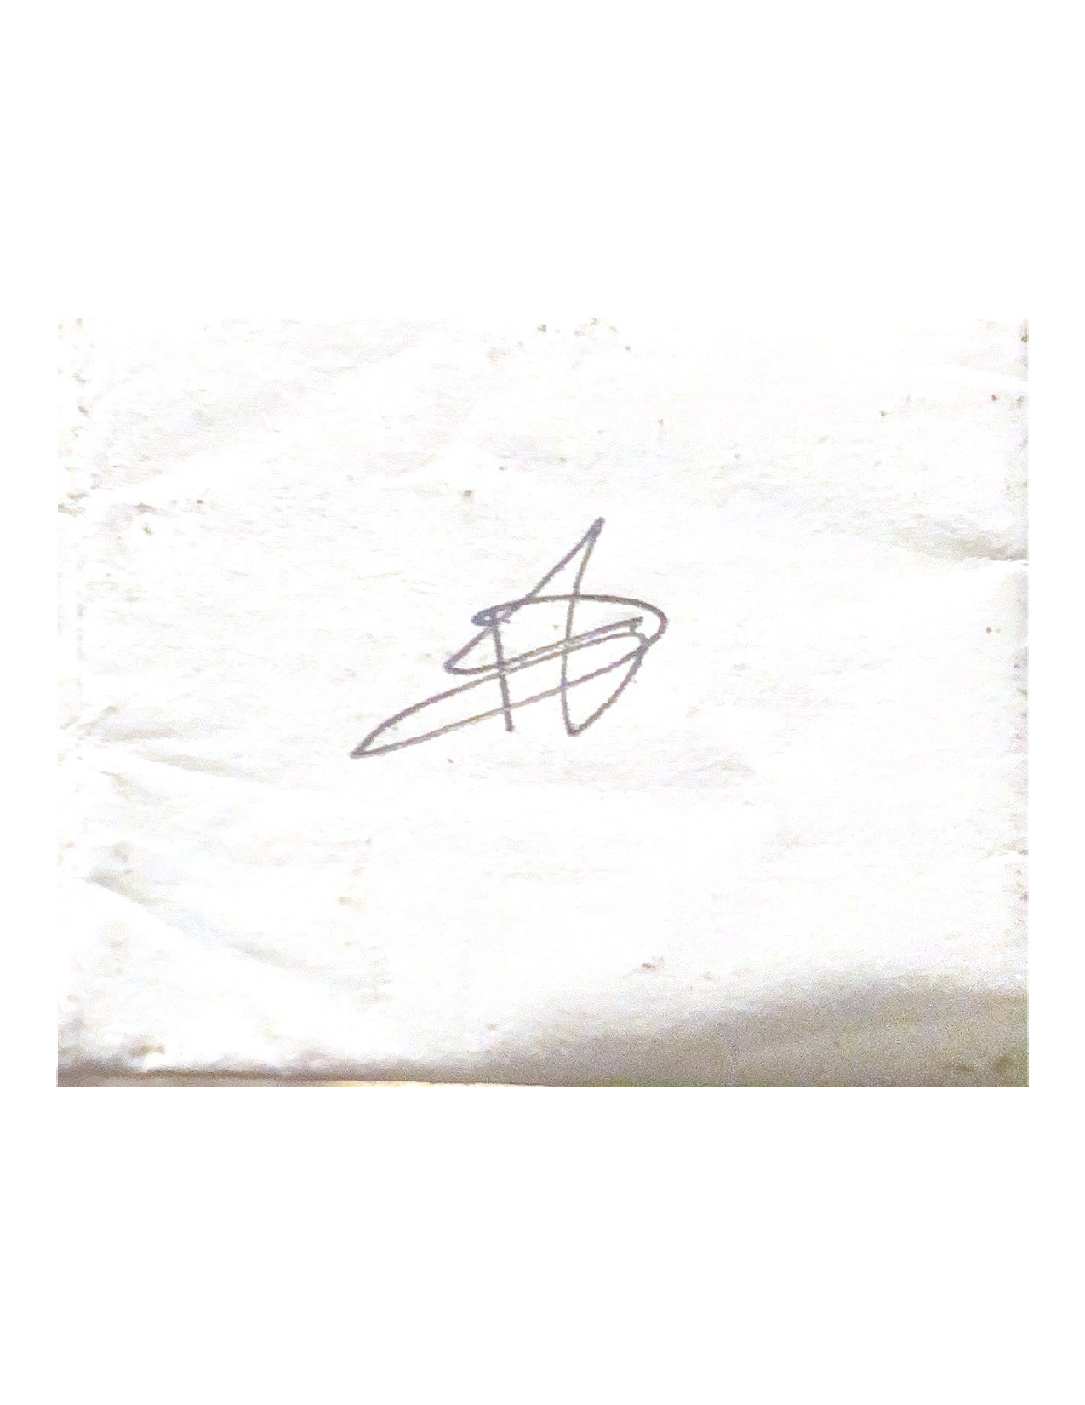

(Christian Devinchie)
NIM: 2802396764

Biodata Anggota 2
- Identitas Diri
1 | Nama Lengkap | Julyan Valenth Jonathan Sambouw
2 | Jenis Kelamin | Laki-laki
3 | Program Studi | Computer Science
4 | NIM | 2802491684
5 | Tempat dan Tanggal Lahir | Tomohon, 5 Juli 2005
6 | Alamat Email | Julyan.sambouw@binus.ac.id
7 | Nomor Telepon/HP | +62 81355272616

- Kegiatan Kemahasiswaan Yang Sedang/Pernah Diikuti
No | Jenis Kegiatan | Status dalam Kegiatan | Waktu dan Tempat
1

- Penghargaan Yang Pernah Diterima
No. | Jenis Penghargaan | Pihak Pemberi Penghargaan | Tahun
1

Semua data yang saya isikan dan tercantum dalam biodata ini adalah benar dan dapat dipertanggungjawabkan secara hukum. Apabila di kemudian hari ternyata dijumpai ketidaksesuaian dengan kenyataan, saya sanggup menerima sanksi.

Demikian biodata ini saya buat dengan sebenarnya untuk memenuhi salah satu persyaratan dalam pengajuan PKM-KC.

Bandung, 10 Mei 2026
Anggota Tim 2


(Julyan Valenth Jonathan Sambouw)
NIM: 2802491684

Biodata Anggota 3
- Identitas Diri
1 | Nama Lengkap | Albert Jonathan Aditya Nugroho
2 | Jenis Kelamin | Laki - Laki
3 | Program Studi | Computer Science
4 | NIM | 2802411683
5 | Tempat dan Tanggal Lahir | Bandung, 10 April 2006
6 | Alamat Email | albert.nugroho002@binus.ac.id
7 | Nomor Telepon/HP | +6282115229292

- Kegiatan Kemahasiswaan Yang Sedang/Pernah Diikuti
No | Jenis Kegiatan | Status dalam Kegiatan | Waktu dan Tempat
1

- Penghargaan Yang Pernah Diterima
No. | Jenis Penghargaan | Pihak Pemberi Penghargaan | Tahun
1

Semua data yang saya isikan dan tercantum dalam biodata ini adalah benar dan dapat dipertanggungjawabkan secara hukum. Apabila di kemudian hari ternyata dijumpai ketidaksesuaian dengan kenyataan, saya sanggup menerima sanksi.

Demikian biodata ini saya buat dengan sebenarnya untuk memenuhi salah satu persyaratan dalam pengajuan PKM-KC.

Bandung, 10 Mei 2026
Anggota Tim 1


(Albert Jonathan Aditya N.)
NIM: 2802411683
Biodata Anggota 4
- Identitas Diri
1 | Nama Lengkap | Justin Lysander Setiawan
2 | Jenis Kelamin | Laki - Laki
3 | Program Studi | Computer Science
4 | NIM | 2802418651
5 | Tempat dan Tanggal Lahir | Bandung, 11 April 2006
6 | Alamat Email | justin.setiawan001@binus.ac.id
7 | Nomor Telepon/HP | + 62 812-1469-2063

- Kegiatan Kemahasiswaan Yang Sedang/Pernah Diikuti
No | Jenis Kegiatan | Status dalam Kegiatan | Waktu dan Tempat
1

- Penghargaan Yang Pernah Diterima
No. | Jenis Penghargaan | Pihak Pemberi Penghargaan | Tahun
1

Semua data yang saya isikan dan tercantum dalam biodata ini adalah benar dan dapat dipertanggungjawabkan secara hukum. Apabila di kemudian hari ternyata dijumpai ketidaksesuaian dengan kenyataan, saya sanggup menerima sanksi.

Demikian biodata ini saya buat dengan sebenarnya untuk memenuhi salah satu persyaratan dalam pengajuan PKM-KC.

Bandung, 10 Mei 2026
Anggota Tim 1


(Justin Lysander Setiawan)
NIM: 2802418651

Biodata Dosen Pendamping
- Identitas Diri
1 | Nama Lengkap (dengan gelar)
2 | Jenis Kelamin
3 | Program Studi
4 | NIP/NUPTK
5 | Tempat dan Tanggal Lahir
6 | Alamat Email
7 | Nomor Telepon/HP
- Riwayat Pendidikan
No | Jenjang | Bidang Ilmu | Institusi | Tahun Lulus
1 | Sarjana (S1)
2 | Magister (S2)
3 | Doktor (S3)
- Rekam Jejak Tri Dharma PT
Pendidikan/Pengajaran
No | Nama Mata Kuliah | Wajib/Pilihan | sks
1.
Penelitian
No | Judul Penelitian | Penyandang Dana | Tahun
1.
KPengabdian Kepada Masyarakat
No | Judul Pengabdian kepada Masyarakat | Penyandang Dana | Tahun
1.

Semua data yang saya isikan dan tercantum dalam biodata ini adalah benar dan dapat dipertanggungjawabkan secara hukum. Apabila di kemudian hari ternyata dijumpai ketidaksesuaian dengan kenyataan, saya sanggup menerima sanksi.
Demikian biodata ini saya buat dengan sebenarnya untuk memenuhi salah satu persyaratandalam pengajuan PKM-KC.

Bandung, 11 Mei 2026
Dosen Pendamping
TTD asli basah dan scan

(Nama Lengkap + Gelar DosPem)
NUPTK: XXXXXXXXXXXX

Lampiran 2. Justifikasi Anggaran Kegiatan
No | Jenis Pengeluaran | Volume | Harga Satuan (Rp) | Nilai (Rp)
1 | Belanja Bahan (maks. 60%)
 | ESP32 Dev Board (Mikrokontroler) | 4 unit | 85,000 | 340,000
 | Sensor Ultrasonik HC-SR04/JSN-SR04T | 5 unit | 60,000 | 300,000
 | Sensor Infrared Obstacle Avoidance | 5 unit | 25,000 | 125,000
 | Motor Getar (Coin Vibration Motor) | 5 unit | 20,000 | 100,000
 | Buzzer Aktif 5V | 5 unit | 10,000 | 50,000
 | Baterai Li-Ion 18650 High Capacity | 6 unit | 50,000 | 300,000
 | Modul Charger TP4056 + Step Up DC | 4 set | 35,000 | 140,000
 | Tongkat Tuna Netra Lipat (Aluminium) | 2 buah | 200,000 | 400,000
 | Filamen 3D Printer (PLA+) untuk Casing | 3 roll | 180,000 | 540,000
 | Komponen Pendukung (PCB, Kabel, Timah, Switch) | 1 paket | 400,000 | 400,000
 | ATK (Kertas, Tinta Printer, Jilid Proposal & Laporan) | 1 paket | 1.500.000 | 1.500.000
SUBTOTAL |  |  | - | 4.195.000
2 | Belanja Sewa (maks. 15%)
 | Jasa Cetak 3D Printing (High Res - Final Product) | 1 paket | 600,000 | 600,000
 | Sewa Peralatan Bengkel (Solder Station, Bor, Multimeter) | 4 bulan | 150,000 | 600,000
SUBTOTAL |  |  | - | 1.200.000
3 | Perjalanan lokal (maks. 30 %)
 | Transport Pembelian Alat & Bahan (Toko Elektronik) | 8 kali | 75,000 | 600,000
 | Transport Survei & Uji Coba ke SLB/Mitra | 5 kali | 100,000 | 500,000
 | Transport Bimbingan & Koordinasi Tim | 10 kali | 50,000 | 500,000
SUBTOTAL |  | - | - | 1.600.000
4 | Lain-lain (maks. 15 %)
 | Paket Data Internet Tim (Riset & Upload) | 4 bulan | 100,000 | 400,000
 | Biaya Promosi Media Sosial (Ads IG/TikTok) | 2 paket | 200,000 | 400,000
 | Materai 10.000 | 10 lembar | 11,000 | 110.000
SUBTOTAL |  |  | - | 910
GRAND TOTAL |  |  | - | 7.905.000
GRAND TOTAL (Terbilang: Tujuh Juta Sembilan Ratus Lima Ribu Rupiah)

Lampiran 3. Susunan Tim Pengusul dan Pembagian Tugas
No | Nama/NIM | Program Studi | Bidang Ilmu | Alokasi Waktu (jam/ minggu) | Uraian Tugas
1 | Vincent Hon | School Of Computer Science | Computer Science | 10 | Mengoordinasikan seluruh kegiatan tim dan manajemen waktu; berkonsultasi dengan dosen pembimbing; menyusun konsep integrasi sistem; serta bertanggung jawab atas penyusunan proposal, laporan kemajuan, dan laporan akhir.
2 | Julyan Valenth Jonathan Sambouw | School Of Computer Science | Computer Science | 10 | Bertanggung jawab atas perancangan desain mekanik (casing 3D) dan skematik rangkaian; melakukan pengadaan komponen; serta melaksanakan perakitan komponen elektronika (wiring & soldering) pada tongkat.
3 | Albert Jonathan Aditya Nugroho | School Of Computer Science | Computer Science | 10 | Mengembangkan algoritma pemrograman pada mikrokontroler ESP32; mengimplementasikan logika pembacaan sensor (Ultrasonic & Infrared) dan output (Motor & Buzzer); serta melakukan debugging dan kalibrasi sistem.
4 | Christian Devinchie | School Of Computer Science | Computer Science | 10 | Mengelola administrasi keuangan dan logbook harian; melakukan dokumentasi kegiatan dan uji coba alat; mengelola publikasi konten media sosial; serta membantu survei kebutuhan pengguna.
5 | Justin Lysander Setiawan | School Of Computer Science | Computer Science | 10 | Bertanggung jawab atas dokumentasi visual (foto/video) progres alat; mengelola konten media sosial PKM; mendesain poster dan banner; serta menyusun video profil alat untuk luaran PKM.

Lampiran 4. Surat Pernyataan Ketua Tim Pengusul

SURAT PERNYATAAN KETUA TIM PENGUSUL

Yang bertanda tangan di bawah ini :
Nama Ketua Tim | : | Vincent Hon
Nomor Induk Mahasiswa | : | 2802402514
Program Studi | : | Computer Science
Nama Dosen Pendamping | : | Nanti diisi prodi
Perguruan Tinggi | : | Bina Nusantara University
Judul Proposal PKM | : | Tongkat Pintar Deteksi Rintangan Berbasis Sensor untuk Peningkatan Mobilitas Tunanetra

Dengan ini menyatakan bahwa proposal PKM-KC saya dengan judul yang diusulkan untuk tahun anggaran 2026 adalah:
- Asli karya mahasiswa dan belum pernah dibiayai oleh lembaga atau sumber dana lain.
- Penggunaan kecerdasan buatan/artificial intelligence (AI) mengikuti syarat dan ketentuan yang berlaku sesuai dengan Panduan GenAI Belmawa (https://s.id/PanduanGenAI)
- Kami berkomitmen untuk menjalankan kegiatan PKM secara sungguh-sungguh hingga selesai.
Bilamana di kemudian hari ditemukan ketidaksesuaian dengan pernyataan ini, maka saya bersedia dituntut dan diproses sesuai dengan ketentuan yang berlaku dan mengembalikan seluruh biaya yang sudah diterima ke kas negara.

Demikian pernyataan ini dibuat dengan sesungguhnya dan sebenar – benarnya.

Bandung, 11 Mei 2026
Yang menyatakan,

Vincent Hon
NIM: 2802402514

Lampiran 5. Gambaran Teknologi yang akan Dikembangkan
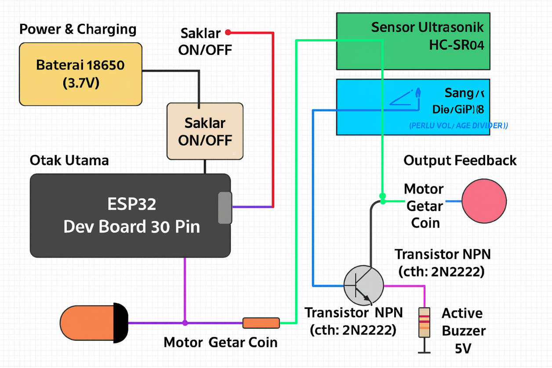
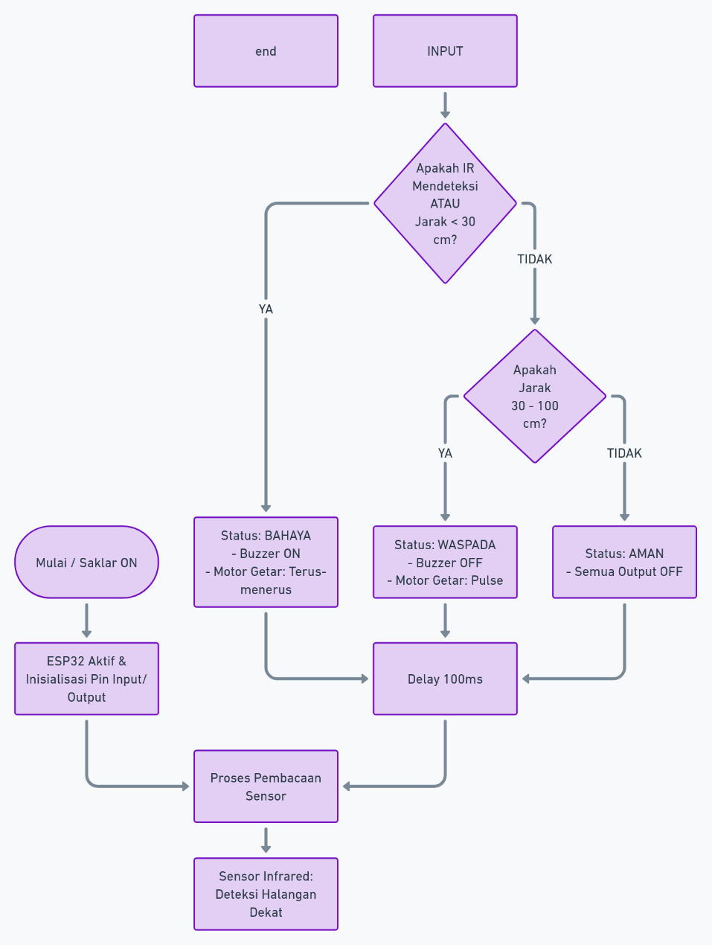

Lampiran 6. Repository Github

https://github.com/bebret/PKM-KC-/tree/main

Lampiran 7. Hasil Uji Periksa Similaritas Proposal

https://drive.google.com/drive/folders/1LN7RSweL0Z0iFVPdNiae6XoB6ajVgDz8?usp=drive_link

